Администрация муниципального образования
"Городской округ "Город Нарьян-Мар"

ПОСТАНОВЛЕНИЕ

04.02.2022 | № |  | 167

О внесении изменений в постановление Администрации МО "Городской округ "Город Нарьян-Мар" от 20.12.2016 № 1552 "Об утверждении реестра памятных знаков муниципального образования "Городской округ "Город Нарьян-Мар"

В соответствии с Федеральным законом от 06.10.2003 № 131-ФЗ "Об общих принципах организации местного самоуправления в Российской Федерации", постановлением Администрации МО "Городской округ "Город Нарьян-Мар"
от 21.05.2012 № 1024 "Об утверждении положения "О реестре памятных знаков муниципального образования "Городской округ "Город Нарьян-Мар" Администрация муниципального образования "Городской округ "Город Нарьян-Мар"

П О С Т А Н О В Л Я Е Т:

- Внести в постановление Администрации МО "Городской округ "Город Нарьян-Мар" от 20.12.2016 № 1552 "Об утверждении реестра памятных знаков муниципального образования "Городской округ "Город Нарьян-Мар" следующие изменения:
  - Приложение к постановлению изложить в новой редакции согласно Приложению 1 к настоящему постановлению.
  - Реестр памятных знаков муниципального образования "Городской округ "Город Нарьян-Мар" дополнить приложением № 32 согласно Приложению 2
к настоящему постановлению.
- Настоящее постановление вступает в силу со дня его подписания.

Глава города Нарьян-Мара | О.О. Белак

Приложение 1
к постановлению Администрации
муниципального образования
"Городской округ "Город Нарьян-Мар"
от 04.02.2022 № 167

"Приложение
УТВЕРЖДЕН
постановлением Администрации МО
"Городской округ "Город Нарьян-Мар"
от 20.12.2016 № 1552

Реестр памятных знаков на территории
муниципального образования "Городской округ "Город Нарьян-Мар"

№ п/п | Наименование объекта истории и культуры |  | № Приложения
1 | Обелиск Победы |  | Приложение № 1
2 | Памятник экипажу буксирного парохода "Комсомолец" |  | Приложение № 2
3 | Памятник В.И. Ленину |  | Приложение № 3
4 | Памятник портовикам Нарьян-Мара  1941-1945 годов |  | Приложение № 4
5 | Памятник "Буровая вышка" |  | Приложение № 5
6 | Памятник Ивану Павловичу Выучейскому |  | Приложение № 6
7 | Обелиск полярным летчикам |  | Приложение № 7
8 | Памятник "Вертолет МИ-8" |  | Приложение № 8
9 | Памятник ветеранам боевых действий, участникам локальных войн и вооруженных конфликтов |  | Приложение № 9
10 | Памятник трудовому подвигу жителей Ненецкого автономного округа в годы Великой Отечественной войны "Самолет капитана Тарасова А.К. " |  | Приложение № 10
11 | Памятник оленно-транспортным батальонам 1941-1945 годов |  | Приложение № 11
12 |  | Мемориальная доска Григорию Васильевичу Хатанзейскому | Приложение № 12
13 |  | Мемориальная доска Г.В.Хатанзейскому | Приложение № 13
14 |  | Мемориальная доска участникам перелета к Северному полюсу | Приложение № 14
15 |  | Мемориальная доска Олегу Леонидовичу Кислякову | Приложение № 15
16 |  | Мемориальная доска Любови Александровне Грек | Приложение № 16
17 |  | Мемориальная доска Анатолию Федоровичу Титову | Приложение № 17
18 |  | Мемориальная доска Илье Константиновичу Вылке | Приложение № 18
19 |  | Мемориальная доска Алексею Ильичу Пичкову | Приложение № 19
20 |  | Мемориальная доска Рене Ивановне Батмановой | Приложение № 20
21 |  | Мемориальная доска Прокопию Андреевичу Явтысому | Приложение № 21
22 |  | Мемориальная доска сотрудникам Ненецкой окружной больницы, погибшим  при исполнении служебного долга | Приложение № 22
23 |  | Мемориальная доска Ивану Иосифовичу Чупрову | Приложение № 23
24 |  | Мемориальная доска Петру Андреевичу Рочеву | Приложение № 24
25 |  | Мемориальная доска Леониду Ивановичу Саблину | Приложение № 25
26 |  | Мемориальная доска Антону Петровичу Пырерке | Приложение № 26
27 |  | Памятник труженикам Печорского лесозавода | Приложение № 27
28 |  | Мемориальная доска Николаю Анатольевичу Окладникову | Приложение № 28
29 |  | Памятник протопопу Аввакуму | Приложение № 29
30 |  | Мемориальная доска Петру Михайловичу Спирихину | Приложение № 30
31 |  | Мемориальная доска Григорию Степановичу Сенокосову | Приложение № 31
32 |  | Памятный знак работникам Печорского лесозавода, призванным в Красную Армию  в 1941-1945 годах | Приложение № 32
".

Приложение 2
к постановлению Администрации
муниципального образования
"Городской округ "Город Нарьян-Мар"
от 04.02.2022 № 167

"Реестр памятных знаков
муниципального образования "Городской округ "Город Нарьян-Мар"
__________________________________________________________________

Приложение № 32
Учетная карта объекта

3 | 2 | 2 | 0 | 2 | 1 | 2 | 3 | 2 | 0 | 2 | 2
Регистрационный номер учетной карты

I. Наименование объекта
Памятный знак работникам Печорского лесозавода, призванным в Красную Армию в 1941-1945 годах

II. Вид объекта

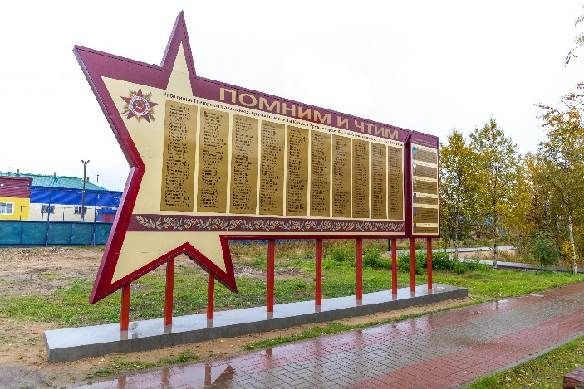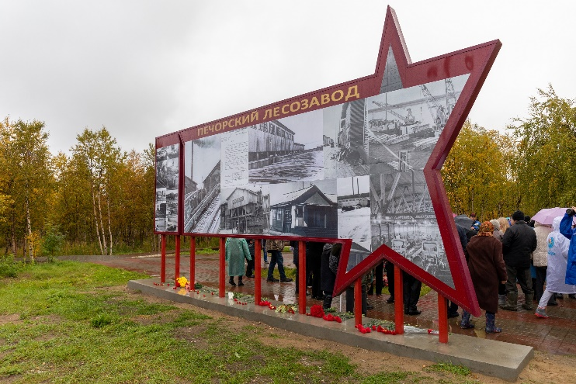

III. | Время создания объекта и (или) дата связанного с ним исторического события | Работа по установке памятного знака велась в период с января 2020 года  по сентябрь 2021 года.  Торжественное открытие памятного знака состоялось 11.09.2021.

IV. Адрес (местонахождение) объекта
Ненецкий автономный округ, г. Нарьян-Мар, парк в районе улицы Юбилейной (поселок Лесозавод)
V. Общее описание объекта
Памятный знак состоит их двух стендов, установленных на бетонном постаменте. Первый стенд со списком работников Печорского лесозавода, призванных
в Красную Армию во время Великой Отечественной войны (далее – первый стенд), второй стенд со списком работников Печорского лесозавода, удостоенных за свой труд правительственных наград (далее – второй стенд). Списки на стендах размещены с лицевой стороны, на обратной стороне стендов размещены архивные фото Печорского лесозавода. Оба стенда состоят из стыковочных элементов, собранных в единую композицию. В основе металлический каркас. Размеры первого стенда – 6 400 х 4 000 мм, размер используемого шрифта
в надписи: "Помним и чтим" - 265 х 180 мм, в написании фамилий размер строчных букв по высоте 27 мм. Размер второго стенда – 1 100 х 2 300 мм.

Списки работников Печорского лесозавода, имена которых увековечены
на памятном знаке
Первый стенд: 1. Андреев И.Г., 2. Андомин Г.Г., 3. Ануфриев Е.Ф.,
4. Ануфриев М. Г., 5. Артеев В.Н., 6. Артеев Н.Р., 7. Артеев П.М., 8. Артеева П.И., 9. Артеев П.Ф., 10. Артеев М.П., 11. Артеев С., 12. Артёнов А.М., 13. Бабиков П.Я., 14. Байкалов И.А., 15. Балков Д.И., 16. Балков И.Д., 17. Басканов Д.С.,
18. Батманов М.П., 19. Белобоков П.А., 20. Белоголов А.И., 21. Белозеров Ф.И.,
22. Бородкин М.П., 23. Бронзов А.И., 24. Бронзов В.И., 25. Бронзов Л.И.,
26. Булгаков А.А., 27. Бутаков А.Н., 28. Варагушин В.П., 29. Ващенко В.П.,
30. Верещагин А.М., 31. Веселков Д.А., 32. Витязев И.П., 33. Витязев П.И.,
34. Витязев А.П., 35. Власов А.П., 36. Власов П.Д., 37. Вокуев А.В., 38. Волов П.А., 39. Воробьёв М.М., 40. Выучейский М.Н., 41.Вязавиков С.Г., 42. Гагарин М.,
43. Голенищев В.Ф., 44. Гаревских Г.И., 45. Гаревских Я.И., 46. Горшков С.Ф.,
47. Грязнов Г.Я., 48. Дежнёв В.Е., 49. Дернов Г.Л., 50. Дернов С.Е.,
51. Дорофеев В.Н., 52. Дуркин Г.М., 53. Дуркин М., 54. Дуркин П.Ф.,
55. Дымов А.М., 56. Дьячков П.И., 57. Едовин П.Г., 58. Ерёмин С.С., 59. Ерин М.И., 60. Ермолин Ф.А., 61. Есев В.Н., 62. Жданов А.Ф., 63. Завьялов И.К.,
64. Зайков А.М., 65. Зайцев В.В., 66. Заколупин А.П., 67. Заколупин В.А.,
68. Заплатин В.Г., 69. Зарубин А.П., 70. Звездин В.Н., 71. Зиновьев Н.А.,
72. Зубов А.Д., 73. Зыков Н.К., 74. Иглин А.В., 75. Игумонов Н.Н., 76. Исаков А.Е., 77. Каменев П.А., 78. Канев Г.Н., 79. Канев Е.И., 80. Канев И.П., 81. Канев М.Ф.,
82. Карпов И.Ф., 83. Косьяков Н.Г., 84. Кириллов И.С., 85. Кисель В.Л.,
86. Кисляков Н.В., 87. Кисляков С.С., 88. Кирьянов А.А., 89. Катаев В.Ф,
90. Клементьев Н.Е., 91. Ковалёв А.Т., 92. Козлов А.Ф., 93. Козлов В.И.,
94. Козлов И.И., 95. Козлов Я.А., 96. Кокоулин М.М., 97. Кокшаров Н.Т.,
98. Колодешников И.Г., 99. Колодешников И.М., 100. Колодкин И.М.,
101. Колотов А.Л., 102. Коньков Е.В., 103. Коньков В.А., 104. Копасов В.Ф.
105. Копусов А.А., 106. Копусов В.Н., 107. Копытов Н.Н., 108. Коршунов И.А.,
109. Котельников И.Е., 110. Котлов П.А., 111. Кочегаров П.И., 112. Кочнев И.Ф., 113. Кошелев М.М., 114. Крапивин И.О., 115. Крюков А.А., 116. Кузьмин А.Я.,
117. Кузнецов В.А., 118. Кузнецов В., 119. Кузнецов В.А., 120. Кучин И.А.,
121. Лапин В.Н., 122. Лисицын А.А., 123. Литовальцев М.А., 124. Лодочников Н.В., 125. Лопатин Н.В., 126. Лупандин Г., 127. Лыков А.Н., 128. Лыков П.А.,
129. Лысцев П.И., 130. Лысцев И.Н., 131. Лысцев П.А., 132. Макаров А.В.,
133. Макеев Н.Е., 134. Мокеев Е.И., 135. Маков Н.В., 136. Макушев И.А.,
137. Малышев Е.И., 138. Мартьяков Г.С., 139. Масленников П.Т., 140. Маслов И.М., 141. Матафанов А.И., 142. Матвейчук И.К., 143. Мезенцев С.Е., 144. Мелехин В.А., 145. Мелехин В.Я., 146. Мелехин И.С., 147. Мережин Ф.С., 148. Меркурьев И.И., 149. Меркурьев П.А., 150. Мигалкин А.И., 151. Мизгирёв Н.А., 152. Михин П.К., 153. Морозов М.А., 154. Мосеев Н.И., 155. Мохов В.С., 156. Мымрин Д.А.,
157. Мымрин Е.Е., 158. Налётов И.П., 159. Новинский Д.П., 160. Новосёлов Н.В., 161. Носов И.К., 162. Овечкин П.А., 163. Овчинников В.В., 164. Опарин Т.И.,
165. Осипов Е.Я., 166. Осташов И.Е., 167. Островский Г.А., 168. Павлов М.С.,
169. Павловский Н.И., 170. Пальмин Г.С., 171. Пахомов А.М.,
172. Перевозников Н.М., 173. Петров И.А., 174. Печенин В., 175. Пластинин В.Я., 176. Подлёднов Г.В., 177. Подьяков А.Е., 178. Поздеев М.К., 179. Пономарёв В.А., 180. Попов В.В., 181. Попов И.Я., 182. Протасов И.Л., 183. Протасов И.П.,
184. Поршнев Г.С., 185. Прахов Г.П., 186. Пруссаков И.М., 187. Пуздрин Н.И.,
188. Пузик Е.И., 189. Розницын А.В., 190. Решетихин И.Н., 191. Рогатых А.П.,
192. Рочев А.Ф., 193. Рочев В.Т., 194. Рочев М.Ф., 195. Рочев П.Ф., 196. Рочев Ф.П., 197. Рочев Ф.Т., 198. Рюрик Д.С., 199. Рюрик Ф.Д., 200. Рыков А.Н., 201. Савин Р., 202. Салтынский В.В., 203. Самодуров И.К., 204. Сергеев Я.М.,
205. Сидоровский В.М., 206. Скретнев Е.С., 207. Скрылёв Б.А., 208. Слёзкин А.А., 209. Созонов А., 210. Соколов В.И., 211. Сопилов А.А. 212. Сопилов Ф.В.,
213. Сорокин А.Я., 214. Сорокин Н.А., 215. Староверов В.К., 216. Сухарев Н.А.,
217. Сырорыбов Е.А., 218. Табуев А.Г., 219. Тарасов А., 220. Тархов П.Е.,
221. Телицын М.Д., 222. Терентьев И.М., 223. Терентьев И.П., 224. Терентьев М.М., 225. Терентьев М.Е., 226. Терентьев Н.М., 227. Терентьев П.Н., 228. Тимушев А.С., 229. Титов В.К., 230. Торопов Б.И., 231. Торопов Г.И., 232. Торопов Е.В.,
233. Торопов М.И., 234. Торопов Ф.О., 235. Третьяков С.И., 236. Трудин П.А.,
237. Трудов Н.И., 238. Тютиков А.Ф., 239. Ульяновский А.Н., 240. Усачев А.М.,
241. Феофилатьев Е.М., 242. Филиппов В., 243. Филиппов К.Е., 244. Филиппов Я.Ф., 245. Фофанов В.П., 246. Харин А.П., 247. Харламов А.В., 248. Хозяинов А.Т.,
249. Хозяинов З.Е., 250. Хрипунов В.А., 251. Худяков В.А., 252. Чащин Д.В.,
253. Чебыкин А.Е., 254. Чебыкин Е., 255. Чебыкин И.П., 256. Чебыкин Н.В.,
257. Чебыкин П.А., 258. Чебыкин П.В., 259. Чебыкин П.К., 260. Чебыкин П.И.,
261. Чебыкин С., 262. Черняев А.М., 263. Черняев Х.В., 264. Чечуров И.П.,
265. Чечуров Н.И., 266. Чухин С.В., 267. Чухин М.С., 268. Чупров А.Н.
269. Чупров А.И., 270. Чупров И.И., 271. Чупров И.К., 272. Чупров М.И.,
273. Чупров Т.А., 274. Шалаевский Ф.О., 275. Шарапов А.И., 276. Шарапов П.Е., 277. Шарапов Я., 278. Шемякин Н.Н., 279. Шебунин Д.А., 280. Шипицын Н.Н.,
281. Шестаков А.М., 282. Шитаков Я.В., 283. Шишкин А.Я., 284. Шишов Г.В.,
285. Шишов П.П., 286. Шорохов А.А., 287. Шорохов И.В. 288. Шорохов М.М.
289. Шорохов П.Я. 290. Шумков И.А. 291. Щекин В.А. 292. Юдин П.Ф.,
293. Юрин К.А., 294. Юрьев А.Н., 295. Ясинский А., 296. Яхлыков А.И.,
297. Дернов А.П., 298. Прахов Г.П.
Второй стенд: Орден "Трудового Красного Знамени" 1966 год Анашкина Людмила Ефимовна – обрезчик, Канева Анна Михайловна – рамщик, Рочев Александр Ефимович – электромонтёр; 1971 год Поздеева Валентина Фёдоровна – укладчица; 1974 год Ромашев Афанасий Александрович – рамщик; 1976 год Чикина Александра Дмитриевна – торцовщица.
Орден "Знак Почёта" 1966 год Истомин Алексей Николаевич – рамщик;
1971 год Мизгирёва Лидия Савватьевна – бухгалтер; 1974 год Лобанов Валерьян Михайлович – лесокат, Скретнев Виктор Евлампиевич – водитель; 1976 год Крупский Иван Николаевич – укладчик; 1986 год Авдеев Иван Михайлович – укладчик.
Орден "Трудовой Славы III степени" 1975 год Кожевин Николай Тимофеевич – тракторист, Шулакова Майя Григорьевна – обрезчик; 1981 год Русских Полинарья Александровна – укладчик; 1986 год Ануфриев Геннадий Фёдорович – водитель.
VI. Сведения о собственнике объекта
В оперативном управлении МКУ "Чистый город"
VII. Краткие исторические сведения об объекте (создание, реконструкции-изменения, работы по сохранению объекта)

С инициативой установить в парке памятный знак работникам предприятия, призванным в Красную Армию в 1941-1945 годах, ветераны Печорского лесозавода обратились в Администрацию города Нарьян-Мара в год празднования 75-летия Победы в Великой Отечественной войне (17.01.2020).
Инициатива была поддержана главой города Нарьян-Мара.
Специалистами Администрации города был разработан эскиз памятного знака и передан в Совет ветеранов Печорского лесозавода для обсуждения
и для внесения замечаний и предложений.
В период с февраля 2020 года и до рассмотрения вопроса на заседании комиссии по топонимике, увековечиванию памяти выдающихся событий
и личностей муниципального образования "Городской округ "Город Нарьян-Мар" (далее – комиссия), состоявшемся 10.09.2020, Советом ветеранов Печорского лесозавода во взаимодействии со специалистами Администрации города дорабатывался эскизный проект памятного знака, уточнялись списки работников.
По итогам заседания комиссии было рекомендовано главе города поддержать ходатайство Совета ветеранов Печорского лесозавода по установке на территории лесозаводского парка памятного знака со списком работников лесозавода, призванных в Красную Армию в 1941-1945 годах.
10.12.2020 на 18-ой сессии IV созыва Совета городского округа "Город Нарьян-Мар" было принято решение округа "О согласовании установки в городе Нарьян-Маре памятного знака работникам Печорского лесозавода, призванным
в Красную Армию в 1941-1945 годах" (решение от 10.12.2020 № 149-р).
11.09.2021 в торжественной обстановке был открыт памятный знак работникам Печорского лесозавода. На открытии присутствовали ветераны завода, дети и внуки тех, чьи имена были увековечены.
Составитель учетной карты
Специалист по связям с общественностью 2 категории отдела организационной работы и общественных связей управления организационно-информационного обеспечения Администрации города Нарьян-Мара |  | З.М. Синявина
должность | подпись | инициалы, фамилия

Уполномоченное должностное лицо, ответственное за ведение реестра памятных знаков
Начальник управления организационно-информационного обеспечения Администрации муниципального образования "Городской округ "Город Нарьян-Мар" |  | А.А.Максимова
должность | подпись | инициалы, фамилия

 | 0 | 2 | . | 0 | 2 | . | 2 | 0 | 2 | 2
Дата составления учетной карты (число, месяц, год)
".

